ГУАП

КАФЕДРА № 43

ОТЧЁТ   
ЗАЩИЩЕН С ОЦЕНКОЙ

ПРЕПОДАВАТЕЛЬ

|  |  |  |  |  |
| --- | --- | --- | --- | --- |
| д-р техн. наук, доцент |  |  |  | С. И. Колесникова |
| должность, уч. Степень, звание |  | подпись, дата |  | инициалы, фамилия |

|  |  |  |  |  |  |
| --- | --- | --- | --- | --- | --- |
| ОТЧЁТ О ПРАКТИЧЕСКОЙ РАБОТЕ №4 | | | | | |
| логические методы в системном анализе сложных объектов. коллектив алгоритмов | | | | | |
| по дисциплине: СИСТЕМНЫЙ АНАЛИЗ | | | | | |
|  | | | | | |
| РАБОТУ ВЫПОЛНИЛ | | | | | |
| СТУДЕНТ ГР. | 4330М |  |  |  | А.А. Кинько |
|  |  |  | подпись, дата |  | инициалы, фамилия |

Санкт-Петербург 2023

**Цель работы**

Целью работы является освоение моделирования прогнозов по БД логическими методами распознавания образов.

**Текст задания №1**

Согласно варианту №8:

Составить алгоритм распознавания символов:

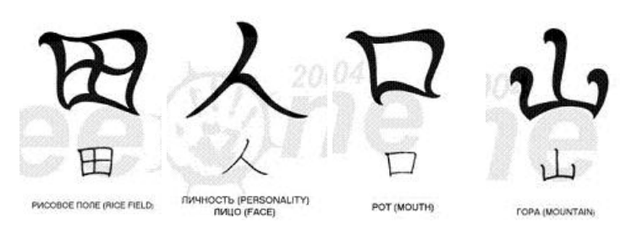

**Текст задания №2**

Согласно варианту №8:

Задана таблица обучения и подлежащая распознаванию строка $ω'$ (таб. 1). Выбрать подходящий алгоритм, выбор обосновать, определить принадлежность данной строки какому-либо образу на основе обучения и выбранного алгоритма. Сравнить с эталонным распознаванием.

*Таблица 1.*

|  |  |  |  |  |  |  |  |
| --- | --- | --- | --- | --- | --- | --- | --- |
| Классы | Объекты | Значения признаков | | | | | |
| $$X_{1}$$ | $$X_{2}$$ | $$X_{3}$$ | $$X_{4}$$ | $$X_{5}$$ | $$X_{6}$$ |
| $$Ω_{1}$$ | $$ω_{11}$$ | 4 | 11 | 9 | 3 | 3 | 1 |
| $$ω_{12}$$ | 4 | 10 | 2 | 7 | 12 | 1 |
| $$ω_{13}$$ | 8 | 5 | 4 | 6 | 11 | 1 |
| $$ω_{14}$$ | 7 | 13 | 3 | 4 | 6 | 2 |
| $$ω_{15}$$ | 2 | 14 | 8 | 5 | 9 | 1 |
| $$Ω_{2}$$ | $$ω_{21}$$ | 3 | 9 | 2 | 8 | 14 | 1 |
| $$ω_{22}$$ | 4 | 6 | 7 | 3 | 13 | 1 |
| $$ω_{23}$$ | 6 | 11 | 9 | 11 | 5 | 1 |
| $$ω_{24}$$ | 7 | 10 | 4 | 2 | 12 | 1 |
| $$ω_{25}$$ | 3 | 10 | 5 | 9 | 7 | 1 |
|  | $$ω^{'}$$ | 4 | 10 | 7 | 4 | 11 | 2 |

**Ход работы**

**Решение задания №1.**

Для составления алгоритма распознавания символов с помощью тестов, введем проверяющие признаки:

1. Горизонтальные линии
2. Замкнутость фигуры
3. Пересечение линий

На рис. 1 приведена функциональная блок-схема, иллюстрирующая вопросно-ответную процедуру распознавания образов.

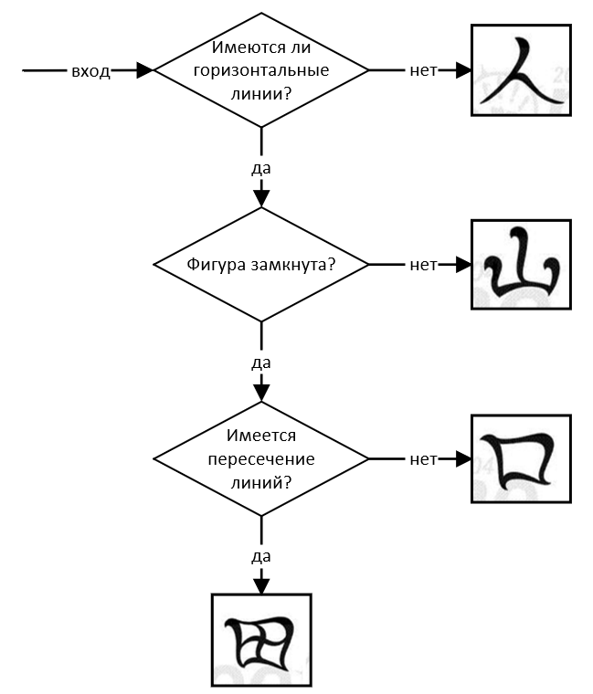

Рисунок 1. Блок-схема распознавания иероглифов

**Решение задания №2.**

Воспользуемся метрикой Евклида. Пусть $p=(p_{1},p_{2},…,p_{n})$ и $q=(q_{1},q_{2},…,q_{n})$– две точки в евклидовом пространстве, тогда длина отрезка $pq$ равна:

$$d\left(p,q\right)=\sqrt{{\left(p_{1}-q_{1}\right)}^{2}+{\left(p_{2}-q_{2}\right)}^{2}+…+{\left(p_{n}-q_{n}\right)}^{2}}=\sqrt{\sum_{k=1}^{n}{{\left(p_{k}-q_{k}\right)}^{2}}}$$

Евклидовы расстояния от точки $ω'$ до точек обучающей выборки:

$$d_{EΩ1ω1}=\sqrt{{\left(4-4\right)}^{2}+{\left(11-10\right)}^{2}+{\left(9-7\right)}^{2}+{\left(3-4\right)}^{2}+{\left(3-11\right)}^{2}+{\left(1-2\right)}^{2}}=\sqrt{0+1+4+1+1+64+1}=\sqrt{72}≈8.42$$

$$d_{EΩ1ω2}≈6$$

$$d_{EΩ1ω3}≈7.41$$

$$d_{EΩ1ω4}≈7.68$$

$$d_{EΩ1ω5}≈5.19$$

$$\sum_{EΩ1}{=34.7196}$$

$$d_{EΩ2ω1}=≈7.28$$

$$d_{EΩ2ω2}≈4.69$$

$$d_{EΩ2ω3}≈9.74$$

$$d_{EΩ2ω4}≈4.89$$

$$d_{EΩ2ω5}≈6.85$$

$$\sum_{EΩ1}{=33.4719}$$

На основе полученных результатов можно сделать вывод, что данный объект принадлежит ко второму образу $Ω_{2}$, так как евклидово расстояние меньше.

Сравним результат с эталонным распознаванием. Для этого необходимо получить усреднения признаков для объектов первого и второго образа как среднее арифметическое:

$$x_{1ЭТ}^{1}=\frac{4+4+8+7+2}{5}=5$$

$$x_{2ЭТ}^{1}=10.6$$

$$x_{3ЭТ}^{1}=5.2$$

$$x_{4ЭТ}^{1}=5$$

$$x_{5ЭТ}^{1}=8.2$$

$$x_{6ЭТ}^{1}=1.2$$

$$X_{ЭТ}^{1}=(5, 10.6, 5.2, 5, 8.2, 1.2)$$

$$x_{1ЭТ}^{2}=4.6$$

$$x_{2ЭТ}^{2}=9.2$$

$$x_{3ЭТ}^{2}=5.4$$

$$x_{4ЭТ}^{2}=6.6$$

$$x_{5ЭТ}^{2}=10.2$$

$$x_{6ЭТ}^{2}=1$$

$$X_{ЭТ}^{1}=(4.6, 9.2, 5.4, 6.6, 10.2, 1)$$

Теперь найдем расстояния от точки $ω'$ до полученных эталонов:

$$d\left(X_{ЭТ}^{1},ω^{'}\right)=\sqrt{{\left(5-4\right)}^{2}+{\left(10.6-10\right)}^{2}+{\left(5.2-5.4\right)}^{2}+{\left(5-6.6\right)}^{2}+{\left(8.2-10.2\right)}^{2}+{\left(1.2-1\right)}^{2}}=3.752$$

$$d\left(X_{ЭТ}^{2},ω^{'}\right)=3.458$$

Так как расстояние от заданной точки до второго эталона меньше, то заданную строку можно отнести ко второму классу $Ω_{2}$.

**Выводы**

В ходе выполнения данной практической работы было освоено моделирование прогнозов по БД логическими методами распознавания образом. Так, был составлен простой алгоритм распознавания символов, а также решено, к какому классу относится строка – для варианта №8 результатом является принадлежность строки ко второму классу, согласно метрике Евклида и сравнению строки с эталонами.